**УВАЖАЕМЫЕ СОБСТВЕННИКИ ЖИЛЫХ И НЕЖИЛЫХ ПОМЕЩЕНИЙ!**

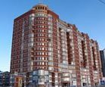

**В связи с ремонтными работами на трубопроводах холодного и горячего водоснабжения в третьем подъезде будет прекращена подача холодной и горячей воды в третьем и четвёртом подъездах с 900 до 1500 8 февраля.**

**Рекомендуем не включать посудомоечные и стиральные машины.**

**Администрация ТСЖ «Светлое»**